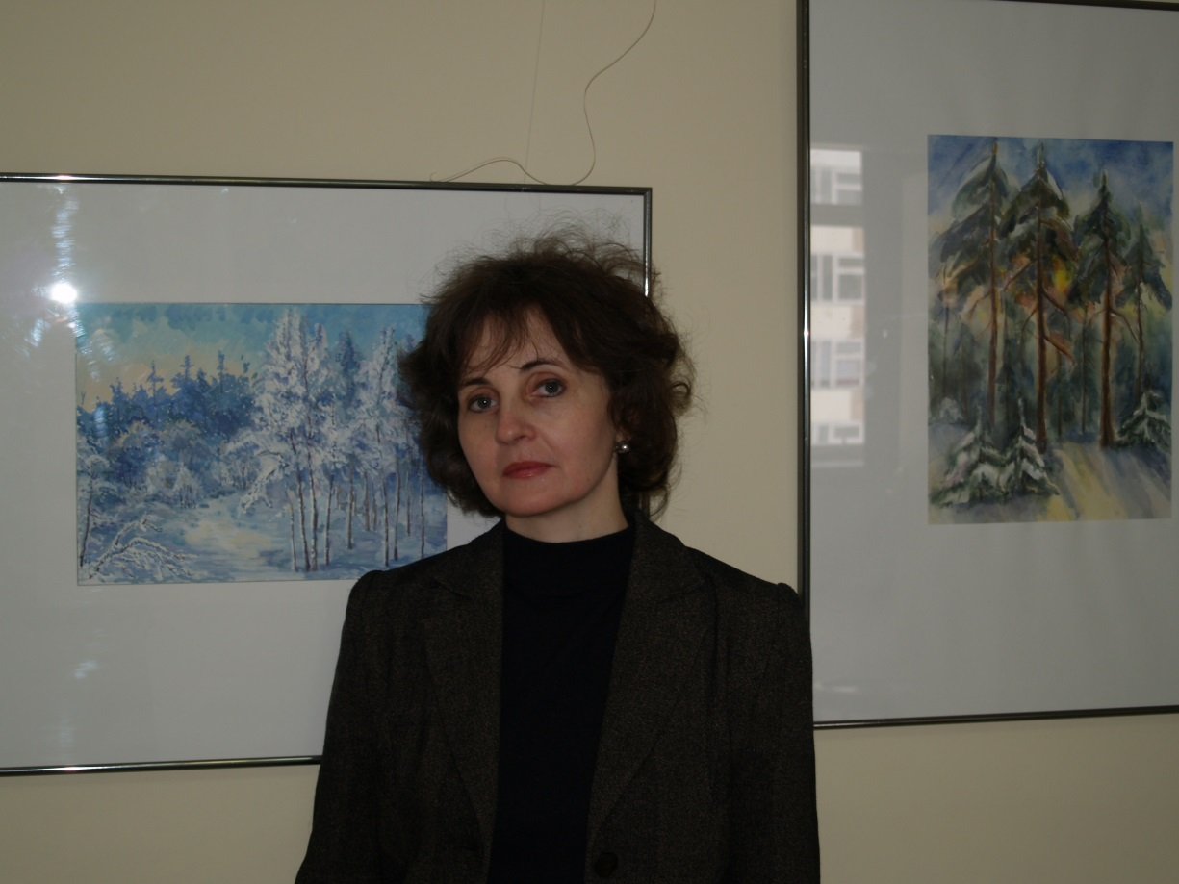***Шейкина Любовь Григорьевна,***

***преподаватель изобразительных искусств МАУ «Школа искусств»***

***г. Когалыма.***

Живопись наряду с рисунком и композицией является одним из самых важных и учебных предметов обучаемых в художественной школе.

Изучение закономерностей живописи помогает грамотно, с учётом творческой индивидуальности, использовать выразительные средства изобразительного искусства в практической работе, сокращает путь наилучшего решения.

Урок живописи в Детской школе искусств основывается на развитии творческих способностей, образного мышления, творческого воображения, т.е. всего того, без чего не может быть настоящего художника, способного создавать произведения искусства. Используя цвет, правила и приёмы акварельной живописи учащиеся изучают предметы, передают окружающий мир, развивают умение видеть в окружающей действительности неповторимую красоту. Этюды, на уроке живописи выполненные акварелью в технике *а-ля-прима* (по сухой или сырой бумаге) позволяют раскрепоститься в работе цветом и дать волю способностям, подойти к работе творчески. Акварель по природе происхождения легка, капризна и в этом ее прелесть.

Наша задача – научить, детей используя художественные материалы, понимать красоту, творить, поддерживать их порыв к созданию нового. Изучая историю развития живописи, а также творчество художников внесших неповторимый вклад в развитие искусства от эпохи Возрождения до нашего времени.

Данный этюд натюрморта направлен на знакомство с историей развития данной техники, с правилами и приемами письма по-сырому.

***Тема урока:«Этюд в технике акварели по-сырому»***

***Цель урока:*** формирование у учащихся грамотного ведения работы над этюдом в технике акварели по-сырому.

***Задачи:***

***Обучающие задачи:***

-знакомство с историей развития письма по-сырому;

-последовательное выполнение этюда;

- формирование знаний, умений, навыков в работе над выполнением этюда;

- выделение композиционного центра композиции, цветотоновое решение этюда.

***Развивающие задачи:***

- развивать творческие способности учащихся;

-развивать пространственное мышление, образное представление и воображение;

-закрепление теоретических и практических навыков.

***Воспитывающие задачи:***

-формирование самостоятельности и творческой активности;

-воспитывать позитивный эмоциональный настрой на уроке.

***Тип урока:*** совершенствование и углубление знаний, умений и навыков.

Продолжительность урока: 45 мин.

***Оборудование для преподавателя***:

Для проведения данного урока необходимо иметь:

1. Схемы и таблицы: дидактический материал, творческие работы учащихся школы.

2. Оборудование и приборы - планшет, стул, мольберт, доска.

3. Материалы – акварель, кисти, акварельная бумага, палитра, тряпочка, баночка для воды и др.

***Оборудование для учащихся:***

1. Оборудование и приборы - планшеты, стулья, мольберты, доска.

3. Материалы – акварель, кисти, акварельная бумага, палитра, тряпочка, баночка для воды и др.

***Ход проведения урока.***

***I. Организационный момент****.* Приветствие класса. Обустройство рабочего места.

***II. Теоретическая часть****.*

**Преподаватель.** Сегодня на уроке мы с вами напишем живописный этюд в технике по-сырому. Данный натюрморт представлен на подиуме.

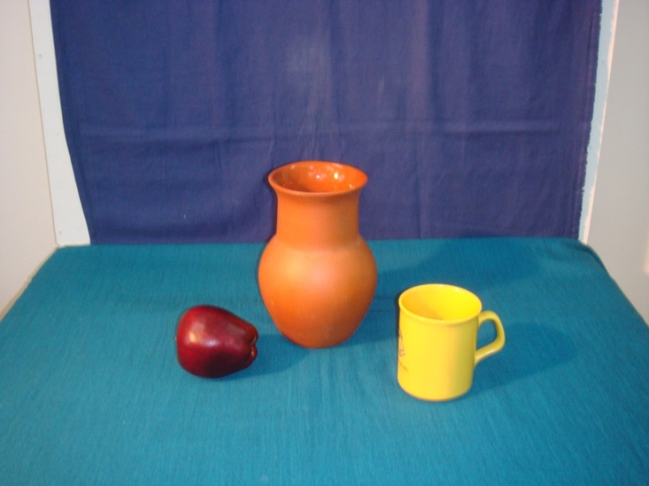

Ребята, хотелось бы вспомнить, что такое натюрморт?

**Учащиеся.** Натюрморт (французское слово «мертвая натура») один из жанров изобразительного искусства.

Натюрморт как самостоятельный жанр изобразительного искусства возник в Голландии в 16-17 веках. Это был период его расцвета. Художники своей мастерской живописью убедительно доказывали, что простые вещи: посуда, ткани, фрукты, птицы – величественно красивы, возвышенны и несут в себе огромный смысловой и эмоциональный заряд. Художник любуются ими, передаёт свой восторг, помогает в простом увидеть красоту мира, богатство цвета, света, материала фактуры.[1]

**Преподаватель.** *Вопросы для учащихся.*

1.Что вы знаете об акварели?

2.Какие методы работы акварельными красками мы изучали, расскажите о них?

3.Какие художники работали этим материалом?

**Учащиеся.** Акварелью («вода») – можно писать по сухой или сырой бумаге сразу, в полную силу цвета и можно работать лессировками, постепенно уплотняя цветовые отношения натуры. Необходимо знать акварель не любит исправлений, замученности, многочисленных повторных прописок смешанными красками.

Акварельные или водяные краски отличаются от других, прежде всего прозрачностью, текучестью и светоносностью. Она прекрасна в этом можно убедиться рассматривая работы выполненные данным материалом

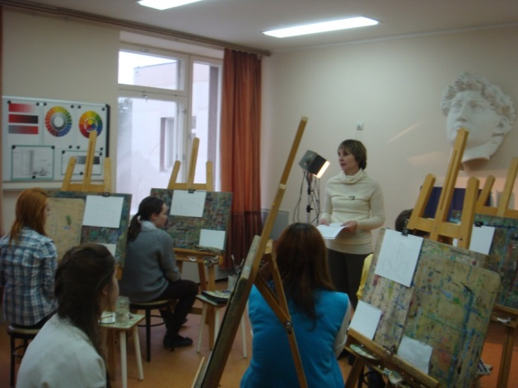Упоминания о работе с водяными красками уходят в глубину веков. Так в Древнем Египте этими красками делали знаменитые изображения на папирусах. Этими красками писались миниатюры для рукописных книг в Средние века на Руси и в Европе. В эпоху Возрождения художники Италии, Германии, Голландии и Фландрии охотно применяли акварель в различных жанрах: в пейзаже, портрете, натюрморте, в изображениях бытовых сцен, а также в подготовительной эскизной работе. Архитекторам техника акварели помогала в разработке проектов зданий, интерьеров, парков. Художники театра также применяли эти краски в эскизах декораций и костюмов спектаклям, используя их легкость и выразительность. В XIX веке в Англии состоялись первые выставки акварельных работ. Русские художники XIX-XX веков (М.Врубель, А.Иванов, В.Серов, В.Суриков, И.Репин, П.Коровин и др.) превосходно владели техниками акварели и оставили богатейшее наследие в этой области.

Хотелось бы выделить методы работы акварельными красками:

- метод *а-ля-прима* (по сухой или сырой бумаге);

- многослойный метод работы *лессировками*.

Метод *а-ля-прима* подразумевает живопись в один слой, т.е. красочные отношения берутся сразу в полную силу с учётом высветления тона и больше не переписываются.[2]

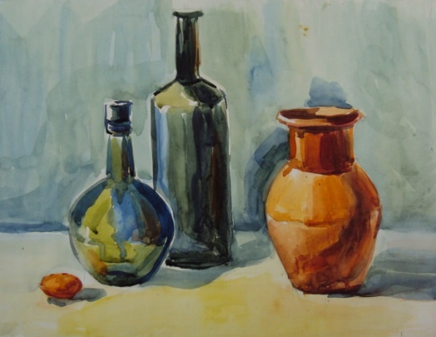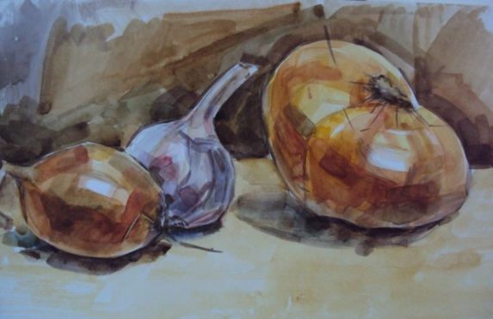

Этюд. Лук и чеснок. Этюд с бутылками.

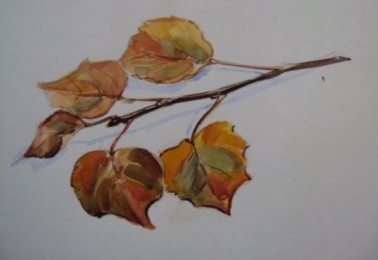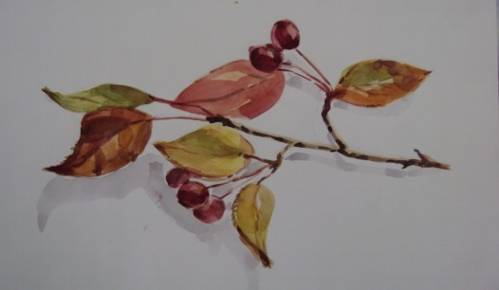

Этюд осенних листьев. Этюд осенних листьев.

**Преподаватель.** На протяжении нескольких лет мы неоднократно возвращались к работе с акварелью, пользовались несколькими методами. Сегодня мы познакомимся с письмом по-сырому. Давайте посмотрим работы выполненные в этой технике.

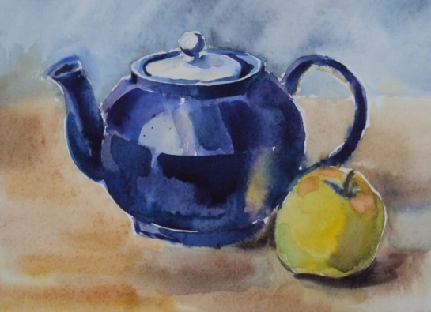**Работы, выполненные в технике по-сырому.**

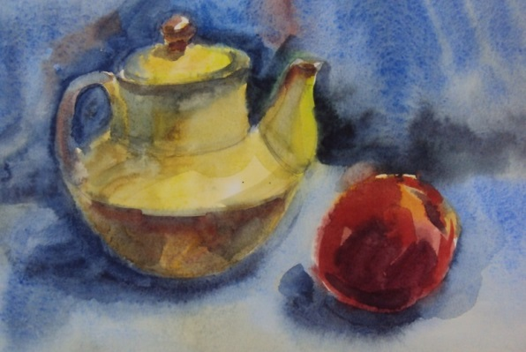

Этюд с желтым чайником. Этюд с синим чайником.

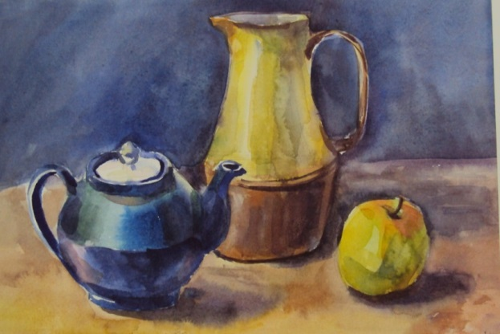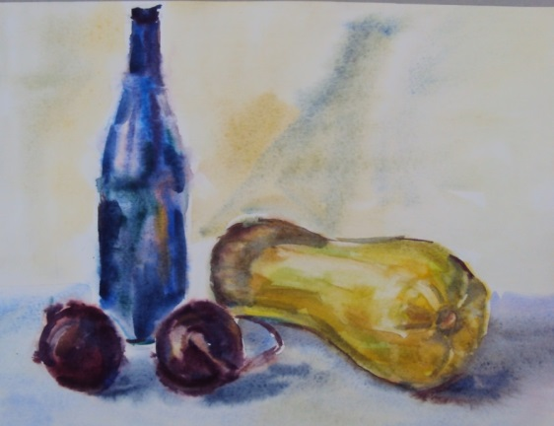

Этюд с синей бутылкой. Этюд натюрморта

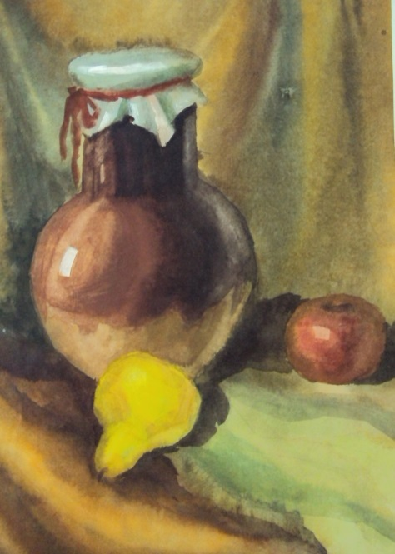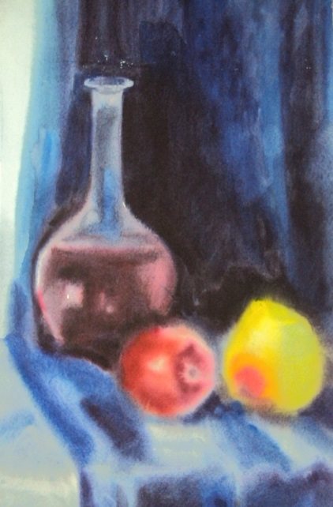

Этюд в холодной гамме. Этюд в теплой гамме

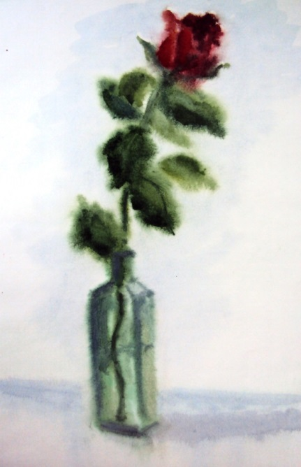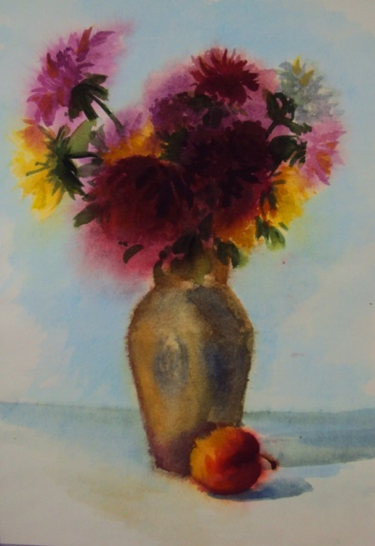

Этюд. Роза Этюд букета.

Данная манера более капризная и прихотливая, по-мокрому родилась в Англии, вероятно, потому, что в стране, находящейся на острове, окруженном водными пространствами, в этом "туманном Альбионе", повышенная влажность воздуха сама диктовала живописи характер легкий и мягкий. Живопись акварелью на сырой бумаге называют "английской акварелью". Этот прием дает акварели глубину и создает ощущение солнечного света и воздушной перспективы. Метод работы на влажном листе бумаги французские акварелисты называют: "travaillerdansl`eau" (работать в воде). Для сохранения стабильной влажности листа, чтобы иметь продолжительную по времени возможность работать со сложной живописной формой, легко сплавляя и смешивая краски на мокром листе, художники прибегали к многочисленным хитростям. Для этого использовались разные способы увлажнения бумаги снизу.

Именно в Англии в XIX веке для небольших пейзажей на пленере был придуман особый вид стиратора - приспособления для натяжки мокрой бумаги без клея. Нехитрая конструкция состояла из двух деревянных рам, входящих достаточно свободно одна в другую. Первая рама играла роль доски: на нее накладывали бумагу, которая затем зажималась по краям второй рамой, закрепленная таким способом бумага, принимала вид холста, натянутого на подрамник. По необходимости увлажняли бумагу снизу горячим паром. Другой вид стиратора позволял использовать иной способ увлажнения листа. Это была рама и входящие в нее доска или планшет. Увлажненный лист бумаги накладывали на доску, загибали его края за кромки доски и вставляли доску с листом бумаги в рамку. По высыхании бумага в стираторе равномерно натягивалась. При работе акварелью по-сырому под влажный лист бумаги подкладывали смоченные в воде сукно или фланель, которые длительное время питали бумагу влагой по мере ее подсыхания с внешней стороны.[3]

Все описанные способы позволяли легко поддерживать влажность в бумаге во время работы, что избавляло от необходимости применения каких-либо других средств, предупреждающих быстрое высыхание акварельных красок. В литературе также описаны химические способы удержания влаги на листе. Например, в воду для разведения красок добавляли немного глицерина, меда, пользовались раствором хлористого кальция или гуммидраганта. Некоторые античные миниатюристы употребляли для этого слюну улиток или фиговое молоко. Средства эти были эффективны, но не безопасны, так как замедление высыхания обуславливалось их гигроскопичностью, и это свойство впитывать и удерживать влагу в дальнейшем также проявляло себя в акварелях. Кроме этого, подобные средства делали краску более вязкой и густой, что непосредственно меняло характер живописи, и она теряла свои ценные качества.

Метод а-ля-прима заключается в том, что после найденного композиционного решения постановки и подготовительного рисунка весь этюд выполняется за один сеанс. Цвет каждой детали постановки берется сразу в полную силу, т.е. живопись акварелью выполняется практически в один слой.

**Объяснение педагога последовательности ведения работы.**

**Первый этап** работы основывается на правильном композиционном решении натюрморта:

- расположение предметов на листе;

- учитываются пропорции предметов, форма;

- взаимосвязь между предметами, положение в пространстве;

- распределение света и тени на предметах, определение падающих теней.

**Второй этап.**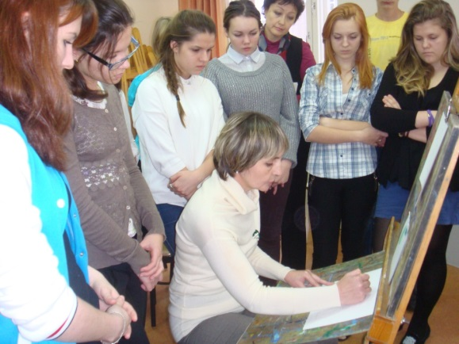Данный этюд пишется на сыром листе, и пока влажный лист работа ведется быстро, учитывается распределение света на поверхности предметов, форма, объем, влияние среды на предметы, взаимосвязь между предметами. Данный метод позволяет брать цвет в живописи сразу и в полную силу и вести весь этюд одновременно, по мере необходимости добавляя цвет в уже положенный, на не просохший мазок, не накладывая по несколько раз краску на одно место. Для того чтобы в живописном этюде меньше было потеков контур предметов обводится сухой кистью и работа ведется в выбранном месте. Если лист просохнет, его смачивают водой в том месте, которое необходимо прописать. Когда взяты большие цветотоновые отношения, работа просыхает, добавляются детали, усиливаются контрасты.

Живописная работа, написанная таким методом, отличается свежестью, легкостью, глубиной цвета. Цвета плавно переходящие один в другой создают неповторимость данной работе, такую работу можно сравнить с работой письма по батику.

***III.Самостоятельная работа учащихся;***

Композиционное решение натюрморта:

-определение пропорций; линейно-конструктивное построение предметов и положение в пространстве;

-цветотоновое решение натюрморта; передача формы и объема;

-детализация и обобщение

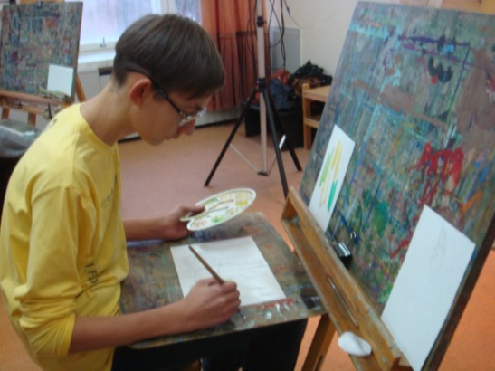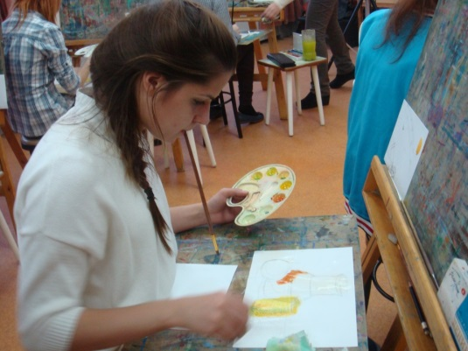

Ребята за урок должны выполнить живописный этюд.

***IV.Просмотр работ. Итог работы. Рефлексия***

Основная задача рефлексии научить ребят высказывать свое мнение и тем самым уметь анализировать, видеть ошибки и вовремя их исправлять. В конце урока ребята выставляют свои работы, и общим советом класса оценивается работа каждого ученика. Ребята анализируют свои работы, высказывая мнения о проделанной работе, учитывая знания, полученные на предыдущих занятиях, это учитывается при выставлении оценок. В конце урока дается домашняя работа: выполнить «этюд натюрморта в технике по-сырому», учесть практические знания, полученные на уроке.

Главная задача – научить ребят видеть окружающий мир, передавать красоту увиденного, знать и уметь пользоваться приемами, способами работы с художественными материалами и использовать их в работе. Работа акварелью методом *а-ля-прима* (по сухой или сырой бумаге) увлекательный и познавательный процесс. В данных методах воспитывается терпеливость, аккуратность, смелость в ведении цвета. Не секрет что многие учащиеся боятся работать акварельными красками, а данная работа дает, основу развития творчества. Правильный совет и поддержка педагога придают уверенность в учебном процессе. Первый метод *а-ля-прима* необходимо начинать со знакомством по сухой бумаге. Работы не так сильно подвержены потекам, ломке формы, изучается мазок, цвет, форма предмета. После овладения первого метода проще изучить метод по-сырому, который не любит исправления и ошибок.

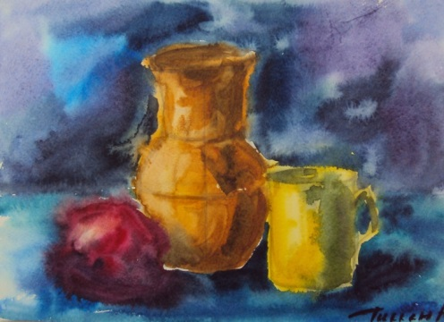

**Работы учащихся выполненные на уроке**

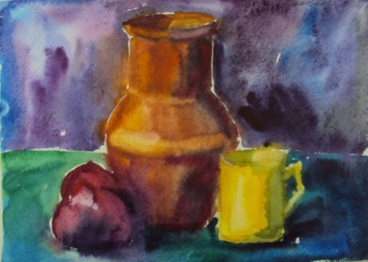

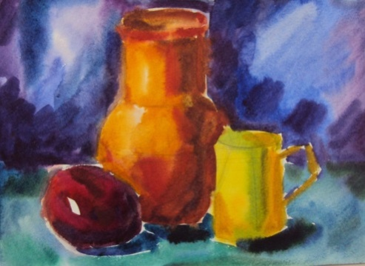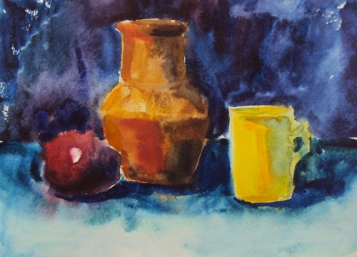

Тиссен Алина, 15 лет Петрова Алена, 15 лет

Одноворченко Марина,15 лет Порядина Евгения,15 лет

**Используемая литература для учителя.**

1. Г.В.Беда. Основы изобразительной грамоты. М.1989г.

2. Г.В.Беда. Живопись. М.,1986г.

3. Н.П.Бесчатнов. Живопись. Учебное пособие для ВУЗОВ-2003г.

4. В.Визер. Система цвета в живописи. П.2004г.

5. Т.А.Ганкало. Натюрморт. Советы начинающим. Библиотека юного художника. 2003г.

6. В.Елизаров. Живопись как ремесло. Юный художник.5-6 2003г

7.О.Иванова, Е.Аллахвердова. Акварель. Практические советы. М., 2002г.

8. Н.М.Сокольникова. Основы живописи. Изобразительное искусство. О.,1996г.

9.И.Н.Спор. Практические основы живописи. Живопись. Учебное пособие для ВУЗОВ, М., Владос 2003г.

10.Л.С.Томашевская. Пишем акварелью. Уроки изобразительного искусства. Юный художник, 9,2004г.

11.А.А.Трошичев. Основы живописи акварелью. Живопись. Практическое руководство – 1964г.

**Используемая литература для ученика.**

1. Т.А.Ганкало. Натюрморт. Советы начинающим. Библиотека юного художника. 2003г.

2. В.Елизаров. Живопись как ремесло. Юный художник.5-6 2003г.

3.О.Иванова, Е.Аллахвердова. Акварель. Практические советы. М., 2002г.

4. Н.М.Сокольникова. Основы живописи. Изобразительное искусство. О.,1996г.

5.Л.С.Томашевская. Пишем акварелью. Уроки изобразительного искусства. Юный художник, 9,2004г.

1. Н.П.Бесчастнов. Этюды натюрморта. Учебное пособие для ВУЗОВ-2003г.
2. О.Иванова, Е.Аллахвердова. Акварель. Практические советы. М.,2002г.
3. И.Н.Спор. Материалы и техники живописи. Живопись. Учебное пособие для ВУЗОВ, М., Владос 2003г.